**VIII. ПРИМЕЧАНИЕ:**

1. Обязательно выключайте питание после использования металлоискателя.

2. Если металлоискатель долго не используется, батарея должна быть извлечена.

3. При фиксированном положении зонда на металлическом объекте звуковой сигнал не издается. Металлоискатель издает звуковой сигнал только тогда, когда зонд пересекает металлический предмет.

4. При подзарядке аккумулятора обязательно выключайте питание (2).

5. Напряжение зарядного устройства: 9В для переменного тока; 10В для постоянного тока. (Зарядное устройство должно быть автономным)

**CE logoROHS logo**

Ручной высокочувствительный

металлоискатель OT-VNP19

**РУКОВОДСТВО ПО ЭКСПЛУАТАЦИИ**

**І. Схематическое изображение:**

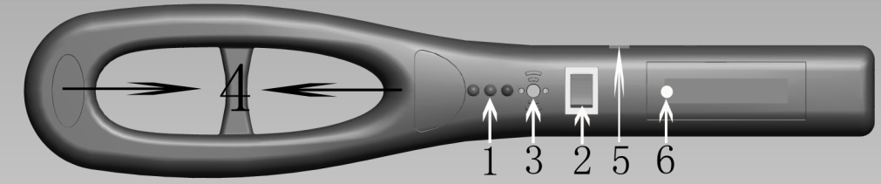

1. Светодиодная лампочка (горит зеленым, когда металлоискатель заряжен, желтым – корда нужна подзарядка и красным при сигнале тревоги)

2. Переключатель (аудио, свет, вибрация)

3. Отсюда издается звуковой сигнал

4. Зона-металлоискатель для проверки и обнаружения

5. Разъем для зарядного устройства аккумуляторной батареи

6. Крышка, закрывающая аккумуляторную батарею

**II. Использование:**

1. Электронный контроль и обнаружение металлических объектов в аэропортах, на железнодорожных вокзалах и пристанях;

2. Проверка безопасности таможенной службой, органами пограничной обороны и охраны, органами государственной безопасности;

3. Контроль качества медицинских и пищевых коммерческих систем;

4. Проверка безопасности важных объектов и детских площадок;

5. Обнаружение благородных металлов, таких как золото или серебро. Возможно использование на ювелирных заводах.

**III. Расстояние обнаружения металлических объектов:**

1. Пистолет 64-ой модели 160 мм;

2. 6-дюймовый нож 170 мм;

3. Диаметр 30 мм

4. Стальной шарик 100 мм.

**IV. Особенности использования:**

1. Простой и удобный в использовании, регулировка не требуется;

2. Если напряжение батареи упадет с 9В примерно до 7В, расстояние обнаружения не изменится.

3. Низкое энергопотребление, может непрерывно работать в течение 40 часов;

4. Когда батарея израсходована, металлоискатель автоматически издает продолжительный звуковой сигнал;

5. Имеет функцию включения / выключение звуковой подсказки;

6. Имеет внешний разъем для зарядного устройства аккумуляторной батареи;

7. Имеет переключатель звука, света и вибрации.

**V. Установка и замена аккумуляторной батареи:**

1. Крышку батарейного отсека можно открыть, нажав большим пальцем на вогнутый паз на крышке и потянув к себе.

2. Установите аккумуляторную батарею 6F22 (9В) согласно знакам анода и катода на крышке батареи.

3. Закройте батарейный отсек крышкой и плотно надавите на нее.

4. Обратите внимание, что батарея не идет в комплекте с металлоискателем и не находится внутри металлоискателя при покупке, ее можно заказать дополнительно вместе с зарядным устройством.

**VI. Способ использования:**

1. Включите тумблер питания (2), если раздастся щелчок, это будет означать, что питание подключено, одновременно вместе с этим светодиодная лампочка загорится зеленым. Если щелчок не слышен, это означает, что батарея не установлена или она плохо подключена. Если раздается несколько щелчков подряд, это означает, что батарея больше не может использоваться и должна быть заменена новой.

2. После звука щелчка, можно выполнять высокочувствительное обнаружение металлических объектов. Для этого возьмитесь за ручку и водите зоной обнаружения вокруг обследуемого предмета, при обнаружении металлического объекта издается звуковой сигнал. В то же время светодиодная лампочка, которая до этого горела зеленым, загорится красным. Когда металлоискатель перестанет фиксировать металлический объект, звуковой сигнал прекратится, а светодиодная лампочка опять загорится зеленым.

**VII. Регулировка чувствительности:**

1. Регулировку чувствительности необходимо выполнять, когда наблюдается нестабильность производительности или в случае, когда металлоискатель издает звуковой сигнал даже при отсутствии какого-либо металлического объекта, потому что расстояние обнаружения меньше предусмотренного или чувствительность слишком высока.

2. Вставьте маленькую прямолинейную отвертку в маленькое отверстие на ручке металлоискателя и вращайте по часовой стрелке пока не услышите звуковой сигнал, затем поверните против часовой стрелки до положения, в котором звуковой сигнал не производится, затем поверните еще на пол-оборота, до тех пор пока настроенная чувствительность не достигнет требуемой.